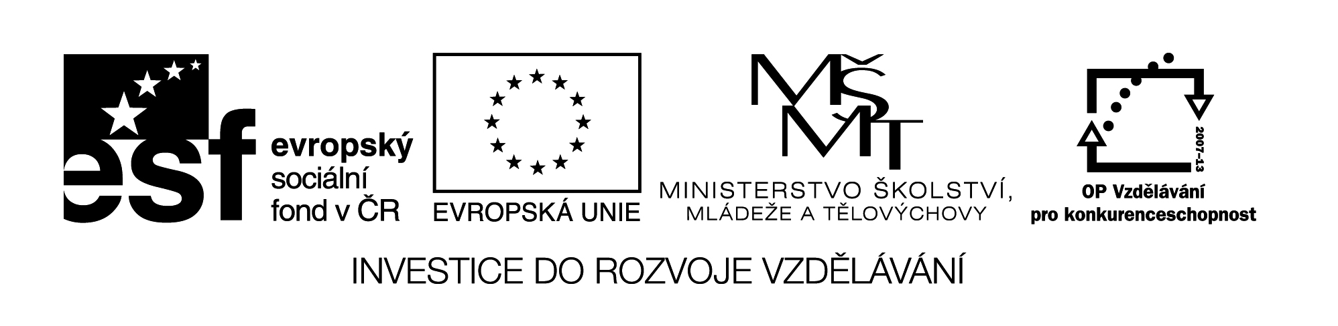

**Název školy:** Střední průmyslová škola, Ostrava - Vítkovice, příspěvková organizace

**Autor:** Ing. Andrea Modrovská

**Datum:** 20. května 2012

**Název:** VY_32_INOVACE_7.1.12

**Číslo projektu:** CZ.1.07/1.5.00/34.0125

**Téma:** **Náklady podniku - pracovní list**

**Anotace:** Na uvedených příkladech studenti propočítají výši jednotlivých druhů nákladů podniku. Cílem je zopakovat tuto důležitou kapitolu Podnikové ekonomiky.

Pracovní list je autorsky vytvořen přímo pro učební materiál.

**Náklady podniku - pracovní list**

**Příklad 1**

Studujete na vysoké škole, roční náklady činí 60 000 Kč. Pokud byste pracovali, vyděláte 150 000 Kč. Kolik Kč činí náklady obětovaných příležitostí?

**Příklad 2**

Fixní náklady společnosti v roce 2010 byly 300 000 Kč, variabilní náklady 200 Kč/jednotku, objem prodeje 2 500 ks. Vypočítejte celkové náklady v daném roce.

**Příklad 3**

Variabilní náklady jsou 1 000 000 Kč, objem prodaného množství je 2 500 ks. Jaké jsou fixní náklady, pokud tržby činí 2 300 000 Kč a zisk dosahuje 10 000 Kč?

**Příklad 4**

Celkové příjmy společnosti jsou 300 000 Kč/měsíc. V tomto období společnost vykázala ztrátu 50 000 Kč. Jaké byly celkové náklady?

**Příklad 5**

Vypočtěte výši fixních a variabilních nákladů. Dále rozdělte náklady na provozní, finanční, mimořádné. Podnik měl v uvedeném období tyto náklady:

|  |  |
| --- | --- |
| Odpisy dlouhodobého majetku | 155 5000 Kč |
| Nájem | 450 000 Kč |
| Spotřeba materiálu | 1 520 000 Kč |
| Energie na provoz strojů | 26 000 Kč |
| Mzdy dělníků | 159 000 Kč |
| Drobný nákup kancelářských potřeb | 2 500 Kč |
| Voda | 6 000 Kč |
| Doprava materiálu | 23 000 Kč |
| Reklama v tisku | 5 400 Kč |
| Úroky z úvěru | 1 000 Kč |
| Manko | 500 Kč |
| Poplatek za vedení bankovního účtu | 300 Kč |
| Mzdy vedení firmy | 70 000 Kč |

**Příklad 6**

Uveďte příklady nákladů, které jsou typické pro strojírenský podnik:

Uveďte příklady nákladů, které se vyskytují ve škole:

**Příklad 7**

Celkové fixní náklady jsou 60 000 Kč, sestavte graf a vypočtěte celkové náklady a náklady na jednotku, jestliže je objem výroby 1000 ks, 2000 ks, 3000 ks.

**Příklad 8**

Sestrojte graf a vypočtěte celkové náklady a náklady na jednici, pokud znáte: odpisy 150 000 Kč, nájem 120 000 Kč, stálé platy (základní) 600 000 Kč, pojistné 50 000 Kč.

Uvažujte, že podnik vyrobí 1000 ks, 5000 ks, 10 000 ks.

**Příklad 9**

Variabilní náklady na 1 ks jsou 10 Kč, sestrojte graf a vypočtěte výši celkových variabilních nákladů a variabilních nákladů na 1 ks, pokud objem výroby je 200 ks, 300 ks, 400 ks.

**Příklad 10**

Určete celkové náklady a náklady na 1 ks, sestrojte graf, pokud znáte: tarifní platy 140 000 Kč**,** odpisy 30 000 Kč**,** nájem 60 000 Kč**,** pojistné 10 000 Kč**,** materiálové náklady na 1 ks 200 Kč**,** mzdové náklady na 1 ks 300 Kč**,** spotřeba elektrické energie na 1 ks 5 Kč

Vyřešte pro případy, pokud podnik vyrobí 1000 ks, 10 000 ks, 100 000 ks výrobků.

**Příklad 11**

Vyberte, které tvrzení je pravdivé:

a) Náklady podniku představují peněžní částky zaplacené za výrobní faktory potřebné pro výrobu.

b) Mezi provozní náklady podniku patří náklady na materiál, odpisy, mzdy, dopravné, výdaje za manka a škody, bankovní poplatky.

c) Mezi fixní náklady podniku řadíme náklady na nájem budov, pojištění budov, odpisy zařízení.

d) Mimořádné náklady podniku představují peněžní částky zaplacené za výrobní faktory potřebné pro výrobu.

e) Snížení nákladů na materiál v podniku lze dosáhnout snížením nákupní ceny.

**Příklad 12**

Společnost spotřebuje 15 000 kg laku. Norma spotřeby na 10 m2 činí 2 kg laku, jehož cena je 100 Kč/kg. Celkový výnos společnosti činí 2 650 000 Kč. Zakoupením laku od jiného výrobce by výnos mohl narůst v příštím období o 6%. Vypočtěte:

a) původní náklady na 1 m2 a nové náklady na 1 m2,

b) celkovou úsporu nákladů na 1 m2 (při zakoupení laku od jiného výrobce),

c) hospodářský výsledek při zakoupení laku od jiného výrobce.

.